SERVIÇO PÚBLICO FEDERAL · MINISTÉRIO DA EDUCAÇÃO UNIVERSIDADE FEDERAL DE VIÇOSA · UFV

CAMPUS FLORESTAL



**Refinamento do Diagrama de Classes da Sprint 06**

GUILHERME BROEDEL ZORZAL - 5064

ARTHUR FERNANDES BASTOS - 4679

Florestal - MG

Outubro de 2024

# Diagrama de Classes

O diagrama de classes abaixo demonstra como será realizada a organização das classes responsáveis pelo funcionamento do caso de uso da sprint atual.

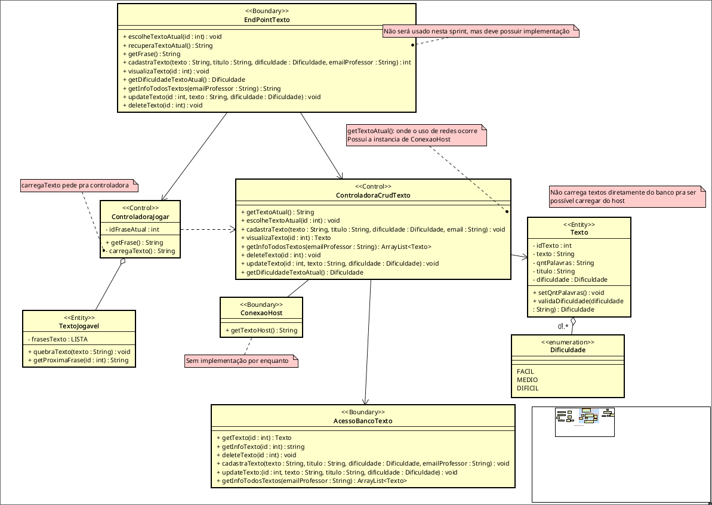

###### **Figura 1**: Diagrama de classes a ser implementado na sprint 06